СЕМЬЯ 1  Павел, 2017 г.р.  Цвет волос Светло-русые  Цвет глаз Голубой  Особенности характера  Мальчик активный, подвижный, доброжелательный, ласковый. В отношении со сверстниками открытый, дружный. Словарный запас достаточно широк, свободно составляет сложные предложения.  https://changeonelife.ru/videoprofiles/pavel-ye-respublika-tatarstan/ | 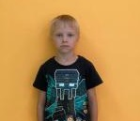
СЕМЬЯ 1  Елизавета, 2011 г.р.  Цвет волос Светло-русые  Цвет глаз Голубой  Особенности характера  Девочка общительная и доброжелательная, легко устанавливает контакт со взрослыми и со сверстниками. Предпочитает заниматься спокойными видами деятельности - рисовать, лепить, собирать пазлы. Хорошо проявляет себя в школе, ответственная.  https://changeonelife.ru/videoprofiles/yelizaveta-ye-respublika-tatarstan/ | 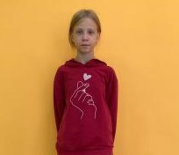
СЕМЬЯ 1  Евгения, 2009 г.р.  Цвет волос Темно-русые  Цвет глаз Голубой  Особенности характера  Девочка общительная, принимает активное участие в мероприятиях. Учебная мотивация сформирована, хорошо учится, отношения с учителями и с одноклассниками дружеские, легко находит общий язык. Очень аккуратная, личные вещи всегда содержит в порядке.  https://changeonelife.ru/videoprofiles/yevgeniya-ye-respublika-tatarstan/ | 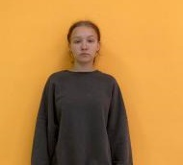
СЕМЬЯ 1  Вера, 2013 г.р.  Цвет волос Светло-русые  Цвет глаз Голубой  Особенности характера  Девочка общительная, аккуратная, интеллигентная. К учебе относится с интересом и с чувством ответственности. Пользуется уважением среди сверстников, имеет много друзей.  https://changeonelife.ru/videoprofiles/vera-ye-respublika-tatarstan/ | 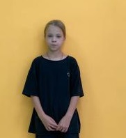
Елизавета, 2012 г.р.  Цвет волос Темные  Цвет глаз Голубой  Особенности характера  Очень доброжелательная девочка. Улыбчивая, спокойная. Любит общение со взрослыми, участие в ролевых играх.  Видеоанкета на сайте  https://changeonelife.ru/videoprofiles/elizaveta-zh-respublika-tatarstan | 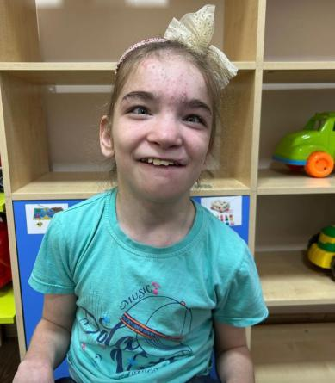
СЕМЬЯ 2  Ярослав, 2013 г.р.  Цвет волос Русые  Цвет глаз Серый  Особенности характера  Добрый и общительный ребенок. В общении со взрослыми доброжелателен, открыт, легко устанавливает контакт. Обладает хорошим логическим мышлением, хорошая память на счет. Посещает кружок робототехники, футбол, бассейн, с большим удовольствием участвует в мероприятиях, проводимых в детском доме. В свободное время любит играть в настольный теннис. Участвует во многих спортивных мероприятиях.  https://changeonelife.ru/videoprofiles/yaroslav-z-respublika-tatarstan | 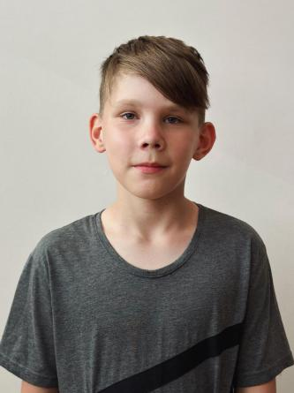
СЕМЬЯ 2  Алена, 2010 г.р.  Цвет волос Русые  Цвет глаз Серый  Особенности характера  Девочка старательная, добросовестная. Принимает активное участие в жизни детского дома, без ее участия не проходит ни одно праздничное мероприятие, хорошо поет и танцует. Увлекается творчеством, шьет, вышивает, рисует. Победитель многих творческих конкурсов. В свободное время любит слушать музыку, смотреть фильмы.  https://changeonelife.ru/videoprofiles/alena-z-respublika-tatarstan/ | 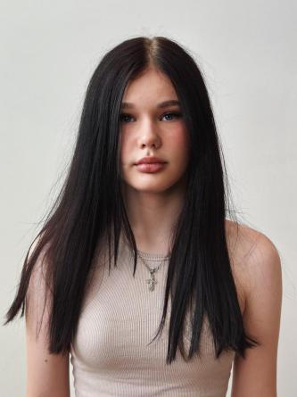
Руслан, 2012 г.р.  Цвет волос Темные  Цвет глаз Карий  Особенности характера  Ребенок активный, самоуверенный. Обладает высоким жизненным тонусом. Среди сверстников имеет друзей, склонен проявлять лидерские качества. К старшим относится с уважением.  https://changeonelife.ru/videoprofiles/ruslan-i-respublika-tatarstan/ | 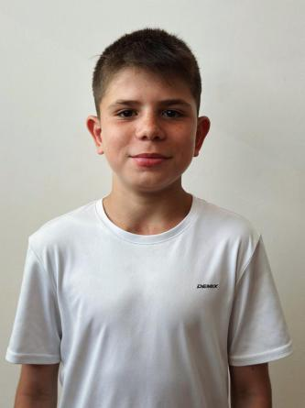
Равиля, 2010 г.р.  Цвет волос Черные  Цвет глаз Карий  Особенности характера  Несовершеннолетняя по характеру спокойная, дружелюбная девочка. В общении бывает замкнутой. любит играть в подвижные игры. Увлечений не имеет. Со старшими людьми, педагогами вежлива. Имеет друзей среди ровесников.  https://changeonelife.ru/videoprofiles/ravilya-i-respublika-tatarstan/ | 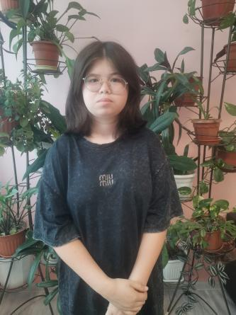
Цвет волос Светлые  Цвет глаз Карий  Особенности характера Спокойная девочка. Любит ласку. Любит находиться на руках у взрослых. С интересом познает окружающие вещи. Улыбается, когда рассказывают сказки. С удовольствием играет с яркими и музыкальными игрушками. | 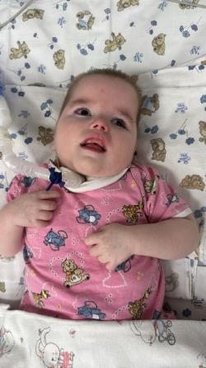
СЕМЬЯ 3  Никита, 2011 г.р.  Цвет волос Темные  Цвет глаз Карий  Особенности характера Мальчик спокойный, тихий, ответственный, любознательный. Уверенный в себе. Общительный, контакту доступен. Эмоционально-уравновешенный. Любит читать. Активно участвует во всех мероприятиях. | 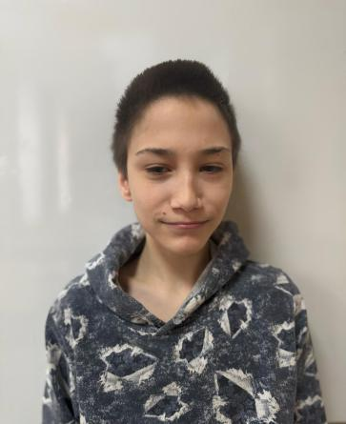
СЕМЬЯ 3  Рамиль, 2019г.р.  Цвет волос Русые  Цвет глаз Карий  Особенности характера Энергичный и подвижный мальчик. Доброжелательный, общительный, легко контактирует со взрослыми и детьми. Любит играть в подвижные игры. | 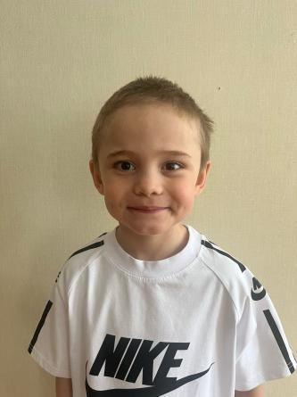
СЕМЬЯ 3  Ралина, 2017 г.р.  Цвет волос Русые  Цвет глаз Карий  Особенности характера Любознательная, подвижная, ласковая девочка. Умеет содержать свою одежду в чистоте. Может занять себя; любит играть с конструкторами, раскрашивать, рисовать. | 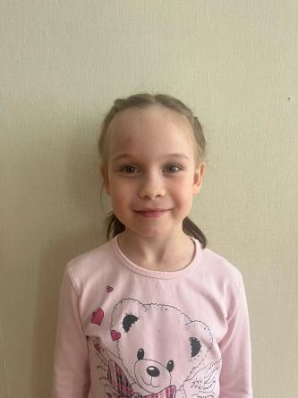
Полина, 2010 г.р.  Цвет волос Русые  Цвет глаз Голубой  Особенности характера Девочка спокойная, дружелюбная, всегда с улыбкой на лице. Любит, когда ее хвалят – улыбается. Любознательная: на прогулке любит наблюдать за живой и неживой природой. | 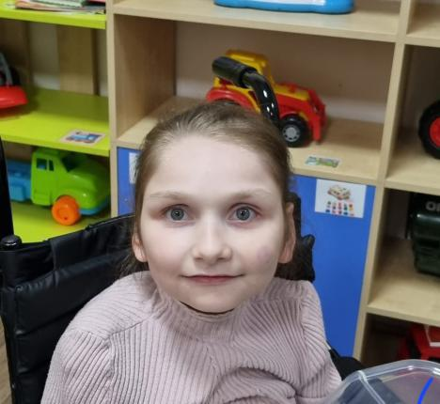
Юлия, 2014 г.р.  Цвет волос Рыжие  Цвет глаз Серый  Особенности характера  Спокойная, любит слушать музыку. Добрая и очень привлекательная. Любит музыкальные игрушки. Улыбчивая.  Видеоанкета на сайте: ruhttps://changeonelife.ru/videoprofiles/yuliya-e-respublika-tatarstan | 